Lycée Professionnel Régional de Sorgues
263, chemin de Lucette
84 700 SORGUES

Installation d'un nouvel ordinateur

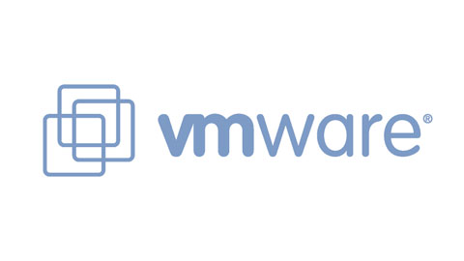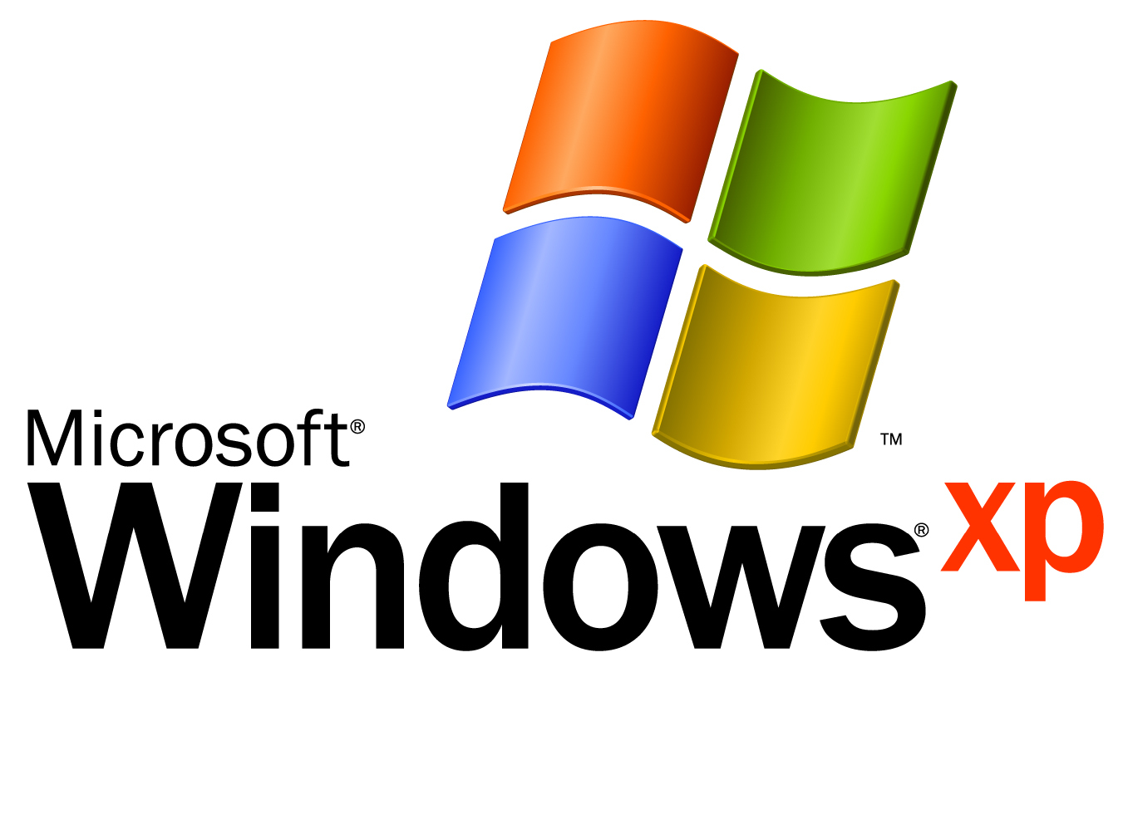

Classe - groupe | Nom - Prénom

Note | Observations

Objectif
L’objectif de ce TP est de procéder à l'installation d'un nouvel ordinateur :
- d'un système d'exploitation,
- partitionnement du disque dur,
- installation de logiciels,
- réalisation d'une image disque,
- restauration du système.

Travail à réaliser

Création de la nouvelle machine.
- Créez une nouvelle machine virtuelle à l'aide de Vmware Workstation. Elle devra avoir les caractéristiques suivantes :
Caractéristiques | Valeur | Validation
Installation du système d'exploitation | Plus tard
Système d'exploitation | Windows XP Pro
Nom de la machine | WinXP
Mémoire vive | 512 Mo
Type de réseau | NAT
Type d'adaptateur d'entrée/sortie | Recommandé
Nouveau disque dur virtuel | IDE 10Go fichier simple
- Quelles touches permettent de sortir de la machine virtuelle ?
- Quelles touchent correspondent à la combinaison CTRL+ALT+SUPPR dans la machine virtuelle ?
- Entrez dans le BIOS configurez les mots de passe « user : pass1 » et « Supervisor : pass2 ».
- Indiquez ce que protègent ces deux mots de passe.
user
supervisor
Validation :
- Préparez l'installation du système d'exploitation Windows XP à l'aide de l'image disque XPSP2Labis.iso située sur le disque de la classe. Décrivez la procédure :

Installation du système d'exploitation
L'installation prenant un certain temps, vous répondrez aux questions suivantes.
- Procédez à l'installation avec les caractéristiques suivantes :
Caractéristiques | Valeur | Validation
Une partitions C: | 6 Go
Un espace non partionné | 4 Go
Formatage de la partitions C: | NTFS rapide
Nom / Société | SEN / LP Sorgues
Clé produit | G89WH-XMYVT-6MYWC-J6C37-DK82G
Nom de l'ordinateur | SEN-virtual
Mot de passe administrateur | daube
Groupe de travail | SEN
Protéger mon ordinateur | Pas maintenant
Connexion à internet | Ignorer
Enregistrement | Non
Nom d'utilisateur | Eleve
- Qu'est-ce qu'un système d'exploitation ?
- Citez plusieurs noms de systèmes d'exploitation autres que ceux de Microsoft.
- Citez les noms des sytèmes d'exploitation de Microsoft.
- Installez les outils Vmware : menu VM → Install Vmware tools.
- Configurez les paramètres d'affichage :
Caractéristiques | Valeur | Validation
Résolution | 1366x768
Couleurs | 32 bits
Accélération matérielle | Complète
- Quelle est la différence entre une partition principale et étendue ?
- Utilisez la gestion du poste de travail pour partitionner tout l'espace restant et le formater en NTFS. Vous appellerez cette partition DATA.
Procédure :

- Peut on diviser cette partition en deux ? Comment faudrait il procéder ?
- Vérifiez dans le poste de travail l'apparition d'un nouveau disque correspondant à la partition créée.
Vérification :

Configuration de l'environnement
- Faites apparaître sur le bureau les icônes de « Mes documents », « Internet Explorer », « Favoris réseau » et « Poste de travail ».
Procédure :

Vérification :
- Faites apparaître le « Lancement rapide » dans la barre des tâches et y ajouter l'icône de « Paint ».
Procédure :

Validation :
- Recherchez l'emplacement du programme de défragmentation de disque « dfrg.msc »
- Créez un raccourcis pointant sur ce programme sur le bureau de tous les utilisateurs.
(dans C:\Documents and Settings\All Users\Bureau).
Validation :
- Modifiez le mot de passe de l'administrateur : P@ssw0rd
Procédure :

Validation :
- Créez un nouveau compte administrateur : « Professeur » et mot de passe « prof ».
Procédure :

Validation :
- Rendez le dossier personnel de l'utilisateur « Professeur » confidentiel.
Procédure :

Validation :
- Relevez les paramètres TCP/IP de l'ordinateur :
Procédure :

Validation :

Installation de logiciel
- Configurez Internet Explorer pour accéder à internet (Proxy : 172.18.111.245 : 3128).
- Téléchargez et installez le service Pack 3 de Microsoft.
Validation :
- Donnez une description rapide su service Pack 3.
- Téléchargez et installez Mozilla Firefox, OpenOffice et 7zip.
Logiciel | Mozilla Firefox | OpenOffice | 7zip
Validation
- Donnez une description rapide des logiciels installés (utilité, fonctionnalités, espace disque occupé).
Logiciel | Description | Validation
Mozilla Firefox
OpenOffice
7zip

Restauration de l'ordinateur
- Quel est l’éditeur du logiciel Ghost ?
- Installez Ghost à partir du CD. Décrivez la procédure :
- Que permet de faire le logiciel Ghost ?
- Exécutez Ghost et préparez la création d'une image nommée Cdatedujour de la partition C: sur E:
Procédure :

- Lancez la création de l'image. Indiquez ce qui se passe.
- Vérifiez dans le disque E: la présence d'un fichier Cdatedujour.gho
Validation :
- Désinstallez OpenOffice, Firefox, changez le papier peint du bureau et supprimez les raccourcis des programmes du menu Démarrer.
Validation :

- Exécutez Ghost et préparez la restauration de la partition C: à partir du fichier image Cdatedujour.gho
Procédure :

- Lancez le processus de restauration.
Validation :
- Vérifiez les effet de la restauration.
Validation :
- Quels autres logiciels permettent de faire des sauvegardes de système.

